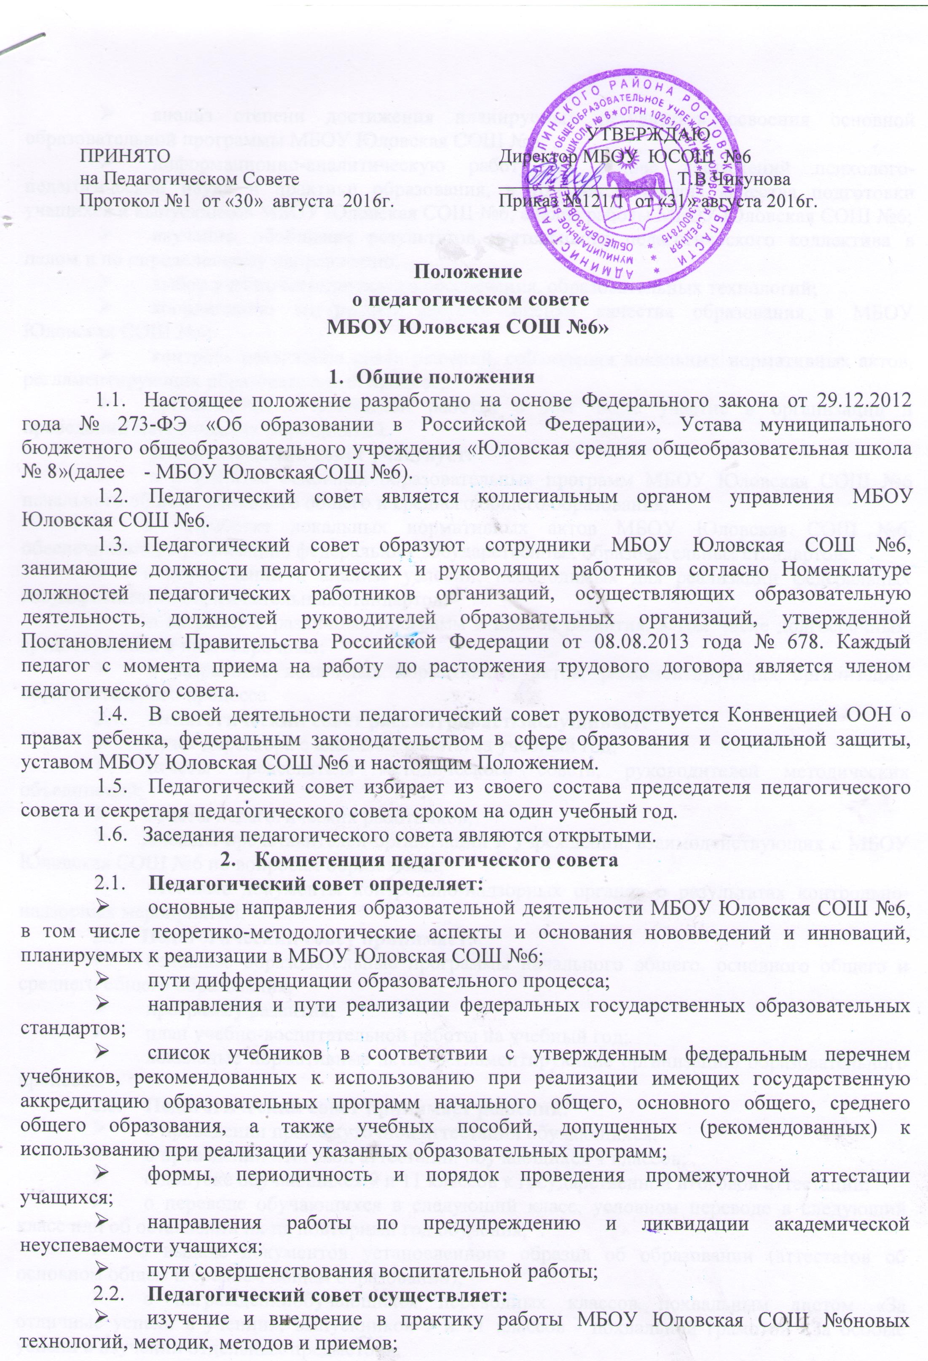
- анализ степени достижения планируемых результатов освоения основной образовательной программы МБОУ Юловская СОШ №6;
- информационно-аналитическую работу на основе достижений психолого-педагогической науки и практики образования, в том числе анализ качества подготовки учащихся и выпускников МБОУ Юловская СОШ №6, анализ работы МБОУ Юловская СОШ №6;
- изучение, обобщение результатов деятельности педагогического коллектива в целом и по определенному направлению;
- выбор учебно-методического обеспечения, образовательных технологий;
- координацию внутренней системы оценки качества образования в МБОУ Юловская СОШ №6;
- контроль реализации своих решений, соблюдения локальных нормативных актов, регламентирующих образовательный процесс;
- организацию методической работы, в том числе участие в организации и проведении методических мероприятий.
  - Педагогический совет участвует:
- в разработке основных образовательных программ МБОУ Юловская СОШ №6 начального общего, основного общего и среднего общего образования;
- в разработке локальных нормативных актов МБОУ Юловская СОШ №6, обеспечивающих реализацию федеральных государственных образовательных стандартов;
- в определении и анализе условий, необходимых для реализации федеральных государственных образовательных стандартов;
- в разработке различных программ и планов развития, в том числе долгосрочных, среднесрочных и краткосрочных;
- в разработке локальных нормативных актов, регламентирующих организацию образовательного процесса
  - Педагогический совет рассматривает/заслушивает:
- отчет директора с анализом работы за учебный год;
- отчеты председателя методического совета, руководителей методических объединений;
- отчеты педагогических работников;
- доклады представителей организаций и учреждений, взаимодействующих с МБОУ Юловская СОШ №6 по вопросам образования;
- итоговые документы контрольно-надзорных органов о результатах контрольно-надзорных мероприятий.
  - Педагогический совет принимает:
- основные образовательные программы начального общего, основного общего и среднего общего образования;
- программу развития;
- план учебно-воспитательной работы на учебный год;
- локальные нормативные акты, регламентирующие организацию образовательного процесса.
  - Педагогический совет принимает решения:
- о проведении промежуточной аттестации обучающихся;
- о проведении итоговой аттестации обучающихся 4 классов;
- о допуске обучающихся 9 и 11 классов к государственной итоговой аттестации;
- о переводе обучающихся в следующий класс, условном переводе в следующий класс или об оставлении их на повторный год обучения;
- о выдаче документов установленного образца об образовании (аттестатов об основном общем и среднем общем образовании);
- о награжденииобучающихся переводных классов похвальным листом «За отличные успехи в учении», выпускников 9 и 11 классов - похвальной грамотой «За особые успехи в изучении отдельных предметов»;
- о награждении обучающихся;
- об отчислении обучающегося, достигшего 15 лет, как меры дисциплинарного взыскания (в соответствии с Правилами внутреннего распорядка обучающихся МБОУ Юловская СОШ №6);
- о поддержании творческих поисков и опытно экспериментальной работы педагогических работников;
- о создании рабочих групп педагогических работников по отдельным направлениям деятельности;
- о представлении педагогических работников МБОУ Юловская СОШ №6 к награждению отраслевыми и ведомственными наградами;
- о применении к обучающимся мер воспитательного воздействия, в соответствии с Правилами внутреннего распорядка обучающихся МБОУ Юловская СОШ №6;
- о создании временных творческих объединений с приглашением специалистов различного профиля.

- Права педагогического совета.
  - В соответствии со своей компетенцией, установленной настоящим Положением, педагогический совет имеет право:
- обращаться к администрации МБОУ Юловская СОШ №6 и получать информацию по результатам рассмотрения обращений;
- приглашать на свои заседания обучающихся и их родителей (законных представителей); любых специалистов для получения квалифицированных консультаций;
- разрабатывать локальные нормативные акты МБОУ Юловская СОШ №6, регламентирующие организацию образовательного процесса;
- разрабатыватьобразовательную программу;
- разрабатывать критерии оценивания результатов обучения; давать разъяснения и принимать меры по рассматриваемым обращениям, по соблюдению локальных актов ОУ;
- рекомендовать разработки педагогических работников к публикации;
- рекомендовать работникам повышение квалификации;
- рекомендоватьпредставителей для участия в профессиональных конкурсах.
- Ответственность педагогического совета
  - Педагогический совет несет ответственность за:
- соблюдение в процессе осуществления деятельности законодательства Российской Федерации в сфере образования;
- соответствие принятых решений действующему законодательству и локальным нормативным актам;
- качественное и своевременное выполнение планов и решений, в том числе направленных на совершенствование деятельности;
- педагогически целесообразный выбор и реализацию в полном объеме образовательных программ в соответствии с основной образовательной программой МБОУ Юловская СОШ №6;
- квалифицированную и объективную оценку деятельности МБОУ Юловская СОШ №6;
- выполнение плана своей работы;
- результаты деятельности МБОУ Юловская СОШ №6.
- Регламент работы педагогического совета
  - Педагогический совет проводится не реже одного раза в четверть. При необходимости проводятся внеплановые педагогические советы.
  - Тематика заседаний педагогического совета включается в годовой план работы МБОУ Юловская СОШ №6с учетом целей и задач работы, и утверждается на первом в учебном году заседании педагогического совета.
  - Работой педагогическогосовета руководит председательпедагогического совета.
  - Время, место, повестка дня заседания педагогического совета и проект решения педагогического совета сообщается не позднее, чем за две недели до его проведения с целью подготовки каждого педагога к обсуждению темы.
  - Для подготовки и проведения педагогического совета создаются инициативные группы педагогов.
  - Решения педагогическогосовета принимаются открытымголосованием простым большинством голосов. Решения считаются правомочными, если на заседании педагогического совета присутствовало не менее двух третей состава, и считаются принятыми, если за решение проголосовало более половины присутствовавших на заседании.
  - Решения педагогического совета, утвержденные руководителем МБОУ Юловская СОШ №6 путем издания соответствующего приказа, становятся обязательными для всех членов педагогического коллектива.
  - Организацию выполнениярешений педагогического советаосуществляет директор и ответственные лица, указанные в решении. Результаты этой работы сообщаются членам педагогического совета на последующих его заседаниях.
- Делопроизводство педагогического совета
  - Заседания педагогического совета оформляются протоколом.
  - Протокол педагогического совета составляется не позднее 5 дней после его завершения. В протоколе указываются:
- дата проведения педагогического совета;
- количество присутствующих (отсутствующих) членов педагогического совета;
- приглашенные лица (ФИО, должность);
- вопросы повестки дня;
- выступающие лица;
- ход обсуждения вопросов;
- предложения, рекомендации и замечания членов педагогического совета и приглашенных лиц;
- количество голосов, поданных «за», «против» и «воздержался» покаждому вопросу, поставленному на голосование;
- решение педагогического совета.
  - Протоколы подписываются председателем и секретарем педагогического совета.
  - Нумерация протоколов ведется от начала учебного года.
  - Книга протоколов педагогического совета нумеруется постранично, прошнуровывается, скрепляется подписью директора и печатью.
  - Книга протоколов педагогического совета входит в его номенклатуру, хранится в делах и передается по акту (при смене руководителя, передаче в архив).
- Малый педагогический совет
  - Малый педагогический совет является временно действующим коллегиальным органом управления для рассмотрения вопросов образовательно-воспитательной деятельности в отдельной параллели или классе, или в отношении отдельных обучающихся.
  - Плановый малый педагогический совет проводится по следующим вопросам:
- адаптация обучающихся 1 классов;
- адаптация обучающихся 5 классов;
- адаптация обучающихся 10 классов;
- итоги классно-обобщающего контроля;
- иные вопросы, включенные в план работы на учебный год.
- Внеплановые заседания малого педагогического совета проводятся по вопросам:
- успеваемости и поведения отдельныхобучающихся или группы обучающихся;
- перевода обучающегося в следующий класс в случае ликвидации им академической задолженности (при наличии такихобучающихся);
- необходимости направления на психолого-медико-педагогическую комиссию учащихся начальных классов (при выявлении обучающихся, имеющих сложности в освоении образовательной программы);
- выдачи документов установленного образца об образовании обучающимся, прошедшим повторную государственную итоговую аттестацию (при наличии таких выпускников);
- иным вопросам.
7.4. Председателем малого педагогического совета является председатель педагогического совета МБОУ Юловская СОШ №6.
7.5. Секретарем малого педагогического совета является секретарь педагогического совета МБОУ ЮловскаяСОШ №6.
7.6. Время, место и повестка дня заседания планового малого педагогического совета сообщается не позднее, чем за две недели до его проведения с целью подготовки каждого члена малого педагогического совета к обсуждению темы
7.7. Для подготовки и проведения малого педагогического совета при необходимости создается инициативная группа педагогов.
7.8. Время, место и повестка дня заседания внепланового малого педагогического совета сообщается не позднее, чем за пять дней до его проведения с целью информирования каждого члена малого педагогического совета и обнародуется секретарем педагогического совета на информационном стенде для педагогических работников.
7.9. Малый педагогический совет правомочен принимать решения в случаях, когда в его работе участвуют не менее 2/3 членов педагогического совета, имеющих отношение к обсуждаемым вопросам (например, в педагогическом совете «Адаптация обучающихся 5 классов» должны принимать участие не менее 2/3 педагогов начальных классов и педагогов, работающих в 5 классах). Решения малого педагогического совета принимаются открытым голосованием простым большинством голосов.
7.10. Протоколы заседаний малого педагогического совета фиксируются в книге протоколов педагогического совета. Оформление протоколов осуществляется в соответствии с требованиями, установленными разделом 7 настоящего Положения.
7.11. Решения малого педагогического совета, утвержденные руководителем путем издания соответствующего приказа, становятся обязательными для всех членов педагогического коллектива.
7.12. Организацию выполнения решений малого педагогического совета осуществляет директор и ответственные лица, указанные в решении. Результаты этой работы сообщаются членам педагогического совета на последующих его заседаниях.

